**无业务主管单位基金会注销工作流程**

**一、基金会注销工作流程图：**

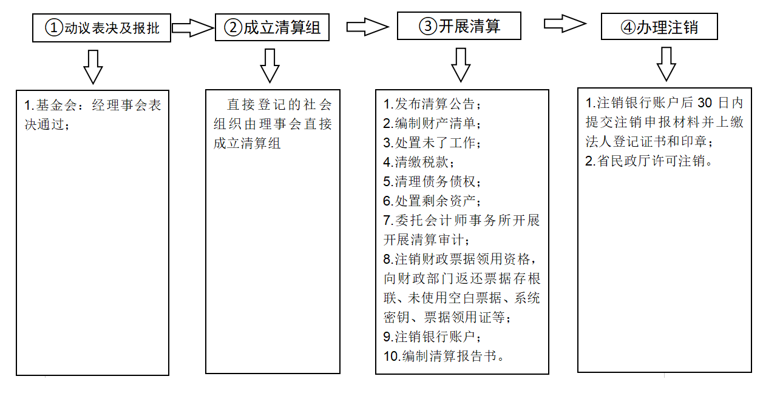

**二、无业务主管单位的基金会注销工作按照以下流程进行：**

**（一）动议表决及报批**

基金会经理事会表决通过。清算期间不得开展清算以外的活动。

**（二）成立清算组**

由理事会直接成立清算组；

**（三）开展清算**

**1.发布清算公告。**

**2.编制财产清单。**

**3.处置未了工作。**

**4.清缴税款。**

**5.清理债务债权。**

**6.处置剩余资产。**

**7.开展清算审计（委托会计师事务所开展）。**

**8.处置相关票据，**

前往福建省财政厅收费票据管理所注销财政票据领用资格，并按《财政票据管理办法》向财政部门返还票据存根联、未使用空白票据、系统密钥、票据领用证等。

**9.注销银行账户。**

**10.编制清算报告书（报告书模板可至福建省社会组织管理局网站“下载中心”下载）。**

**（四）办理注销**

**1.注销银行账户后30日内提交注销申报材料并上缴法人登记证书和印章。**

**2.省民政厅许可注销。**